МИНОБРНАУКИ РОССИИ
Санкт-Петербургский государственный
электротехнический университет
«ЛЭТИ» им. В.И. Ульянова (Ленина)
Кафедра МОЭВМ

отчет
по лабораторной работе №5
по дисциплине «Интеллектуальные методы анализа данных»
Тема: Анализ природных временных рядов на основе непрерывного вейвлет-преобразования.

Студент гр. 3384 |  | Кашечкин О.В.
Преподаватель |  | Мандрикова Б.С.

Санкт-Петербург
2026
Цель работы.
Обнаружение периодичностей и локальных особенностей на основе аппарата вейвлет-преобразования на примере данных геофизического мониторинга (наблюдений нейтронных мониторов).

Задание.
Вариант 7. Южный полюс (SOPO).
- Скачать данные из источника [nmdb.eu] за период 9-14 мая 2024 г. по станции SOPO с временным разрешением (согласно ограничениям сервера - 2 минуты).
- Реализовать непрерывное вейвлет-преобразование (НВП) данных.
- Изобразить графики исходного временного ряда и результата НВП (скейлограмму).
- Сделать соответствующие выводы, оформить отчет по работе.

Выполнение работы.
Данные для станции SOPO (Южный полюс) за период с 9 по 14 мая 2024 года были загружены вручную с официального сайта проекта NMDB. В связи с ограничениями сервера минимально доступное временное разрешение для данного периода и станции составило 2 минуты. В ходе предварительной обработки данные были приведены к регулярной сетке, а пропуски заполнены медианным значением для обеспечения непрерывности сигнала. Итоговый временной ряд содержит 4319 отсчетов.
Для анализа использовалось непрерывное вейвлет-преобразование (CWT). Чтобы избежать так называемого «краевого эффекта» (искажения результатов на границах временного ряда), исходный сигнал был искусственно дополнен (padding) с обеих сторон методом симметричного отражения.
Для ускорения расчетов длина сигнала была дополнена до значения next_fast_len (в Python), чтобы алгоритм быстрого преобразования Фурье (БПФ) внутри CWT не тратил время на обработку простых чисел.
В качестве материнского вейвлета использовался непрерывный вейвлет Морле (morl). Выбор обусловлен тем, что дискретные вейвлеты (например, coif1, использованный в MATLAB-коде преподавателя) в библиотеке Python PyWavelets вызывают программную ошибку при использовании в непрерывном преобразовании, а morl является классическим стандартом для частотно-временного анализа нестационарных сигналов.
Частотный диапазон для анализа был задан от 0.000005 Гц (медленные процессы) до 0.016 Гц (быстрые процессы). На основе центральной частоты вейвлета эти частоты были переведены в соответствующие масштабы (scales).
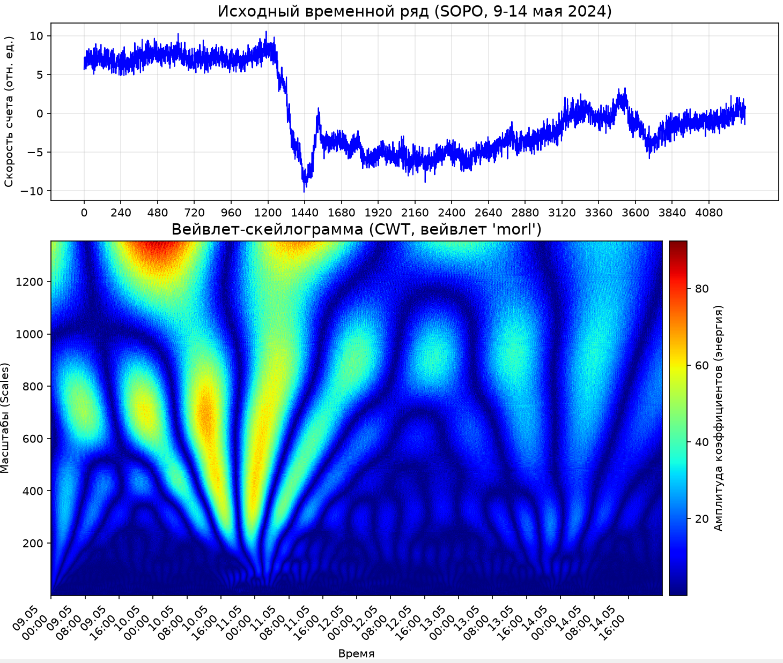
Рис 1 – Исходный временной ряд (сверху) и вейвлет-скейлограмма (снизу) для станции SOPO.
На верхнем графике представлен исходный временной ряд скорости счета нейтронов. В районе 10-11 мая (около 1200–1440 минут) наблюдается резкое аномальное падение уровня сигнала. Это соответствует реальному геофизическому событию - магнитной буре (Форбуш-понижению).
На нижнем графике (вейвлет-скейлограмме) по оси X отложено время, по оси Y - масштабы (чем выше по оси Y, тем более низкая частота), а цвет (от синего к красному) отражает амплитуду (энергию) вейвлет-коэффициентов.
Скейлограмма наглядно показывает, что в момент магнитной бури возникает мощный всплеск энергии (ярко-красная область), который затрагивает широкий диапазон масштабов. Это объясняется тем, что резкий скачок сигнала является широкополосным событием. Также в нижней части графика прослеживаются характерные периодические структуры (вертикальные полосы), соответствующие суточным вариациям потока частиц.

Вывод.
В ходе лабораторной работы было успешно применено непрерывное вейвлет-преобразование (CWT) для анализа данных геофизического мониторинга на примере нейтронного монитора станции SOPO.
Данные за период с 9 по 14 мая 2024 года были загружены с сервера NMDB, обработаны, и для их анализа использован непрерывный вейвлет Морле (morl).
Построенная скейлограмма наглядно демонстрирует главное преимущество вейвлет-анализа перед классическим преобразованием Фурье: мы видим не просто усредненный частотный состав за весь период, а можем отследить, как именно меняется энергия сигнала во времени. На графике четко локализовано событие магнитной бури (резкое падение скорости счета), которое проявилось в виде мощного широкополосного всплеска энергии. В отличие от модели нелинейной регрессии, которая ищет только один глобальный тренд, вейвлет-преобразование позволило выявить локальные, быстротечные аномалии и скрытые периодичности в зашумленных природных данных.

ПРИЛОЖЕНИЕ А
ИСХОДНЫЙ КОД ПРОГРАММЫ
import os
import glob
import numpy as np
import pandas as pd
import matplotlib.pyplot as plt
import pywt
from scipy.fft import next_fast_len

DATA_FOLDER = "data"

def load_local_data(folder):
files = glob.glob(os.path.join(folder, "*.txt"))
if not files:
raise FileNotFoundError(f"В папке '{folder}' нет .txt файлов.")

records = []
sentinels = {-999.0, -9999.0, -99999.0, 9999.0, 99999.0}

for file_path in files:
with open(file_path, "r", encoding="utf-8", errors="ignore") as f:
for line in f:
line = line.strip()
if not line or line.startswith("#") or "start_date_time" in line:
continue
if ";" not in line:
continue
parts = line.split(";")
if len(parts) < 2:
continue
dt_str, val_str = parts[0].strip(), parts[1].strip()

if val_str == "" or val_str.lower() in ("null", "nan", "na", "-"):
val = np.nan
else:
try:
val = float(val_str)
except ValueError:
continue
if val in sentinels:
val = np.nan
try:
dt = pd.to_datetime(dt_str)
except Exception:
continue
records.append((dt, val))

if not records:
raise RuntimeError("Не удалось извлечь данные.")

s = pd.Series(dict(records)).sort_index()
s = s[~s.index.duplicated(keep="first")]
return s.fillna(s.median())

def main():
print("=" * 66)
print(" Лабораторная работа 5: Вейвлет-анализ (Вариант 7: SOPO, 2 мин)")
print("=" * 66)

try:
series = load_local_data(DATA_FOLDER)
except Exception as e:
print(f"[!] Ошибка: {e}")
return

signal = series.values
print(f"[i] Загружено {len(signal)} отсчетов (с разрешением 2 минуты).")

N_fast = next_fast_len(len(signal))
pad_total = N_fast - len(signal)
pad_left = pad_total // 2
pad_right = pad_total - pad_left

print(f"[i] Дополняем сигнал до {N_fast} точек для быстрого FFT...")
signal_padded = np.pad(signal, (pad_left, pad_right), mode='symmetric')

Fs = 1/120.0
wavelet_name = 'morl'
fc = pywt.central_frequency(wavelet_name)

freq_min = 0.000005
freq_max = 0.016

scale_min = max(1, int(fc / (freq_max * (1/Fs))))
scale_max = int(fc / (freq_min * (1/Fs)))

scales = np.arange(scale_max, scale_min - 1, -1)

print("[i] Выполнение непрерывного вейвлет-преобразования (CWT)...")
coeffs, freqs = pywt.cwt(signal_padded, scales, wavelet_name)

coeffs_trimmed = coeffs[:, pad_left:-pad_right]
image = np.abs(coeffs_trimmed)

fig, (ax1, ax2) = plt.subplots(2, 1, figsize=(12, 10), gridspec_kw={'height_ratios': [1, 2]})

time_axis = np.arange(len(signal))
ax1.plot(time_axis, signal, color='blue', linewidth=1)
ax1.set_title("Исходный временной ряд (SOPO, 9-14 мая 2024)", fontsize=14)
ax1.set_ylabel("Скорость счета (отн. ед.)")
ax1.grid(True, alpha=0.3)

im = ax2.pcolormesh(time_axis, scales, image, shading='auto', cmap='jet')
ax2.set_title("Вейвлет-скейлограмма (CWT, вейвлет 'morl')", fontsize=14)
ax2.set_ylabel("Масштабы (Scales)")
ax2.set_xlabel("Время")

date_labels = [
'09.05\n00:00', '09.05\n08:00', '09.05\n16:00',
'10.05\n00:00', '10.05\n08:00', '10.05\n16:00',
'11.05\n00:00', '11.05\n08:00', '11.05\n16:00',
'12.05\n00:00', '12.05\n08:00', '12.05\n16:00',
'13.05\n00:00', '13.05\n08:00', '13.05\n16:00',
'14.05\n00:00', '14.05\n08:00', '14.05\n16:00'
]

tick_step = 240
tick_positions = np.arange(0, len(signal), tick_step)
date_labels = date_labels[:len(tick_positions)]

ax1.set_xticks(tick_positions)
ax2.set_xticks(tick_positions)
ax2.set_xticklabels(date_labels, rotation=45, ha='right')

cbar = fig.colorbar(im, ax=ax2, pad=0.01)
cbar.set_label('Амплитуда коэффициентов (энергия)')

plt.tight_layout()
plt.savefig("wavelet_result.png", dpi=300)
plt.show()

if __name__ == "__main__":
main()

